武江区医疗保障基金监管集中宣传月活动启动

医保基金是广大人民群众的“看病钱”“救命钱”，为切实履行医保基金监管主体责任，自4月1日起，武江区医保局在全区范围内开展以“织密基金监管网 共筑医保防护线”为主题的集中宣传月活动。
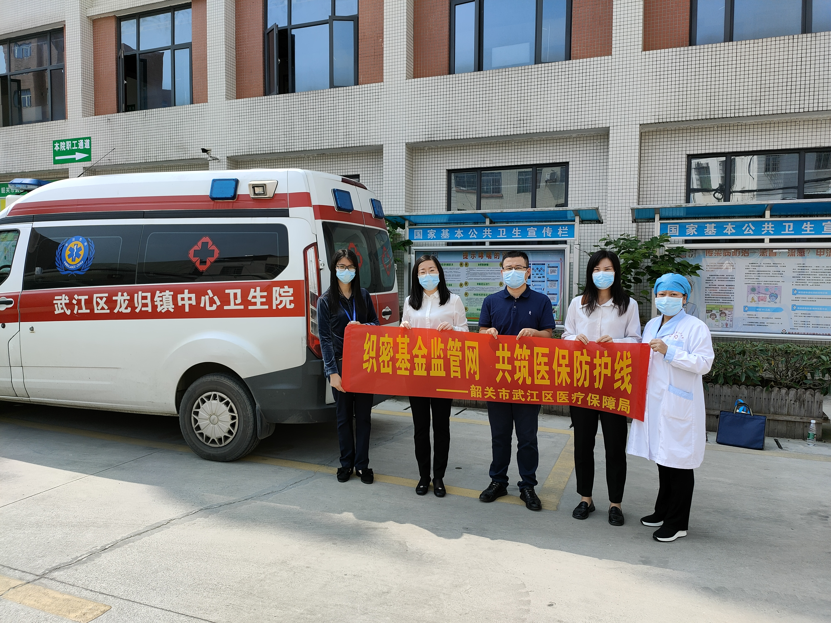
我局制定下发了《关于开展医保基金监管集中宣传月活动的通知》，印制了一批宣传资料，制作了宣传小视频，发动辖区各定点医药机构广泛宣传。为了克服疫情原因导致不能举办集中宣传活动的困难，我局利用区就业中心送岗位到乡村、在职党员到社区报到等机会，将医保政策带进企业、社区、农村，营造全社会关注并自觉维护医疗保障基金安全的良好氛围。
我局自2019年组建以来，先后通过建立与区社保中心联动机制、部门间联席会议制度、抽调医保专业人才参与年度考核等制度，对医疗机构全覆盖检查，始终保持“零容忍”的高压态势，对欺诈骗保行为形成了强力的震慑。2021年，对11家医疗机构发出整改通知，暂停1家医疗机构医保协议，追回违约金共3.94万元。
2022年我局将深入贯彻党中央、国务院关于加强医保基金监管工作决策部署，强化日常监管，广泛发动社会监督，努力形成医保基金监管合力。

